



EREFEM MONSENHOR JOSÉ KEHRLE
Ensino Fundamental e Médio
Rua Antônio Tenório Cavalcanti S/N – Boa Esperança, Arcoverde-PE

ESTUDANTE:___________________________________
ANO-SÉRIE: 2º TURMA: _________
PROFESSOR: Jefferson

AVALIAÇÃO DE MATEMÁTICA BÁSICA
2º ANO DO ENSINO MÉDIO - II TRIMESTRE

Observações:
As questões exigem o cálculo correspondente ou uma justificativa por escrito do raciocínio utilizado para serem aceitas.

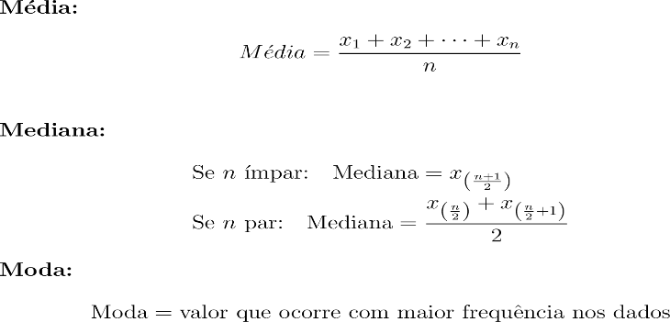
1. Um estudante registrou quantas horas dormiu em 5 dias: 6,5; 7,0; 6,8; 7,2; 7,0 horas.
Calcule a média de horas dormidas. Mostre como fez o cálculo.
2. As notas de uma aluna em cinco atividades foram: 8,0; 7,5; 8,5; 7,0; 8,0.
Determine a mediana dessas notas. Explique os passos.
3. As idades de seis crianças em uma creche são: 4, 5, 4, 6, 4, 5 anos.
Qual é a moda dessas idades? Mostre sua justificativa.
4. Um corredor registrou seus tempos (em minutos) em quatro treinos: 12, 11, 13 e 12.
Calcule a média dos tempos.
5. O peso (em kg) de cinco pacotes de frutas foi: 1,8; 2,0; 1,9; 2,1; 2,0.
Determine a mediana dos pesos. Explique.
6. A média das idades de 5 pessoas é 25 anos. Quatro delas têm 22, 24, 26 e 28 anos.
Qual é a idade da quinta pessoa? Mostre o raciocínio.
7. As notas de cinco estudantes foram: 6,5; 7,0; 8,0; 7,5 e x.
Sabendo que a mediana é 7,0, descubra o valor de x. Explique o motivo.
8. Em uma pesquisa sobre o número de animais de estimação por família, os dados foram: 1, 2, 1, 3, x, 2. Sabendo que a moda é 1, determine o valor de x. Justifique.
9. O tempo (em minutos) gasto por quatro funcionários para concluir uma tarefa foi: 45, 50, 55 e x. Se a média foi de 52 minutos, determine o valor de x. Mostre os cálculos.
10. As notas obtidas por sete alunos em uma prova foram: 6,0; 6,5; 7,0; 7,5; 8,0; 8,5 e x.
Sabendo que a mediana é 7,5, determine o valor de x. Explique seu raciocínio.
Faça os cálculos aqui:

